PŘEHLED ÚKOLŮ – DISTANČNÍ VÝUKA
8. týden 19.10. – 23.10.

Pondělí 19.10. (AJ):
- WB str. 14 cv. 2, str. 15 cv. 1.
- Vyhledat ve slovníku slovíčka, která mi chybí v diktátu.
- Zazpívej si písničku "It is a birthday party" (WB str. 13).

Úterý 20.10. (ČJ):
- Zelený PS str. 12 cv. 6 - Seřaď názvy hradů a zámků podle abecedy.
- Slohové cvičení – „Moje nejoblíbenější hračka“. Popiš svou nejoblíbenější hračku. Napiš, od koho jsi ji dostal, jak dlouho ji máš, proč je neoblíbenější, jak vypadá, co umí, kdy si s ní hraješ, kde je ve tvém pokoji uklizená, ... Piš vše, co tě k hračce napadne. Použij minimálně 10 vět. Poté ji na vedlejší stranu nakresli – použij pastelky. Piš KRASOPISNĚ do sešitu ČJ – sloh/diktáty!!

Středa 21.10. (M):
- Dokončit rovnice UČ str. 21 cv. 7 – posledních pět rovnic vyřešit do sešitu procvičování.
- Vyřešit slovní úlohu UČ str. 24 cv. 6 – Napiš postup, jak jsi počítal a odpověď zapiš celou větou („Velký míč stál ___ kč.“). Piš do sešitu procvičování.
- Utvoř co nejvíce trojmístných čísel UČ str. 25 cv. 8 – lichá čísla zakroužkuj červeně, sudá modře. Piš do sešitu procvičování.

Čtvrtek 22.10. (ČJ):
- Zelený PS str. 13 cv. 2 a 3 – Doplň do cvičení i/í nebo y/ý.
- Napiš diktát podle videa. Piš KRASOPISNĚ a dej pozor na PRAVOPIS. Piš do sešitu ČJ – sloh/diktáty!!! Odkaz na diktát: Diktát 22.10.

Pátek 23.10. (M):
- UČ str. 24 cv. 1. – Dokonči příklady v sešitu procvičování.
- UČ str. 25 cv. 11, 12 a 14. Piš na papír a založ ho do portfolia. Úloha 14 má tři řešení, dokážeš přijít na všechny tři?

Do konce týdne:
HV - Vyber si oblíbenou písničku a zazpívej si ji. Natoč se na video a pošli mi ho. Můžeš zapojit i tanec! 🎶🎵

PČ - Uvař nebo upeč za pomoci maminky nebo tatínka své oblíbené jídlo. Napiš recept na papír a hotový pokrm vyfoť. 🧁

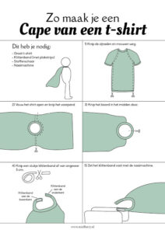
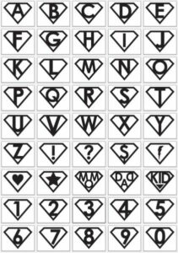
VV - Obětuj staré tatínkovo tričko a vyrob si superhrdinský plášť podle návodu! Fixou (nebo barvami) na něj pak udělej znak s prvním písmenem svého jména. Plášť můžeš různě dozdobit. Inspirovat se můžeš slavnými superhrdiny nebo si vytvoř svůj vlastní originální vzor. Budu se těšit na Vaše fotografie v pláštích! 🦸🏼‍♀️🦸🏻

TV - Zacvič si své jméno! Natoč se na video a pošli mi ho. 💪🏼
